
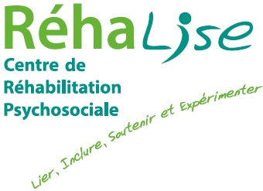
DEMANDE D’ACCOMPAGNEMENT

Date de réception par le secrétariat : __/__/____

- Situation administrative :

Nom : _______________________________ Prénom : __________________________________
Date de naissance : __/__/____
Adresse du logement actuel : ______________________________________________________
Ville : ________________________________________ Code postal : _____________________
Téléphone : ___.___.___.___.___
Adresse électronique : ____________________________________@______________________
N° de Sécurité Sociale : __ ___ ___ ___ ____ ____ ___
Si mineur Nom de Représentant Légal : ______________________________________________

- Accompagnement en cours :

- Nom et coordonnées du médecin traitant : __________________________________________

- Nom et coordonnées du médecin psychiatre : ________________________________________

- Diagnostic (si connu) : ___________________________________________________________

- Nom et coordonnées de personne ou de structure ressource : ___________________________

______________________________________________________________________________

En complément de cette demande, votre médecin psychiatre peut joindre une fiche d’orientation télécharge depuis le https://centre-ressource-rehabilitation.org/rehalise

Motivation de la demande
(Quels sont vos attentes, vos difficultés et vos besoins)

Comment avez-vous découvert le centre de réhabilitation psychosociale REHAlise ?

Date : ________________ Signature obligatoire par la personne concernée :

Ce document est à retourner par mail à : contact@rehacoor.fr

Les informations recueillies font l’objet d’un traitement informatique et sont destinées au secrétariat de REHALISE En application de l’article 34 de la loi du 6 janvier 1978, vous bénéficiez d’un droit d’accès et de rectification aux informations qui vous concernent. Si vous souhaitez exercer ce droit et obtenir des informations vous concernant, veuillez-vous adresser au secrétariat du REHALISE.

